2023131141KK4

(多选)(2022·哈尔滨三中高二阶段练习)如图所示的电路中，通过*R*1的电流是3 A，已知*R*1＝4 Ω，*R*2＝12 Ω，*R*3＝6 Ω，则(　　)

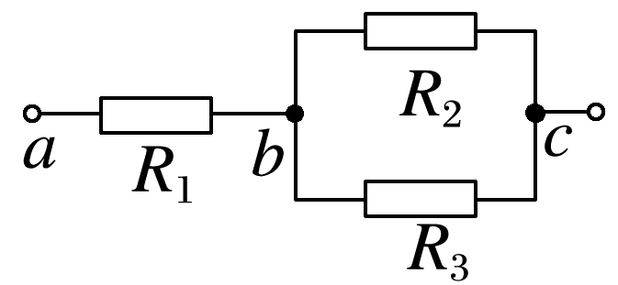

A．电路的总电阻是8 Ω

B．通过*R*2的电流是1.5 A

C．*ab*两端的电压是24 V

D．*ac*两端的电压是24 V